Les produits défendus par la confrérie sont : le macaron de Beaumont et le fromage "Salloy" de Strée.
Le Salloy
Il s'agit d'un fromage à pâte demi-dure fabriqué à base de lait cru de vache contenant une flore microbienne typique de son terroir, ce qui lui confère son goût propre. Il est nature et aromatisé aux orties, au jambon d’Ardenne ainsi qu’aux noix.
Il est élaboré par la Fromagerie MERSCH à la ferme de la Salle à Strée.
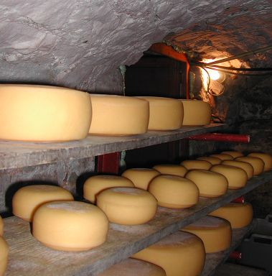
Le Macaron de Beaumont
Depuis 1842, la famille SOLBREUX donne la priorité à la bonne qualité et à une véritable fabrication artisanale dans une des plus anciennes demeures de Beaumont.
La maison SOLBREUX est la "Maison mère" des macarons de Beaumont. Il s'agit d'un excellent biscuit à base d'amandes broyées et de sucre. Une recette secrète transmise de père en fils depuis 6 générations.
Biscuits très appréciés et qui perpétuent la renommée de la maison.
La boulangerie-pâtisserie se situe au bout de la Grand'Place de Beaumont.
Retour à la liste des confréries

